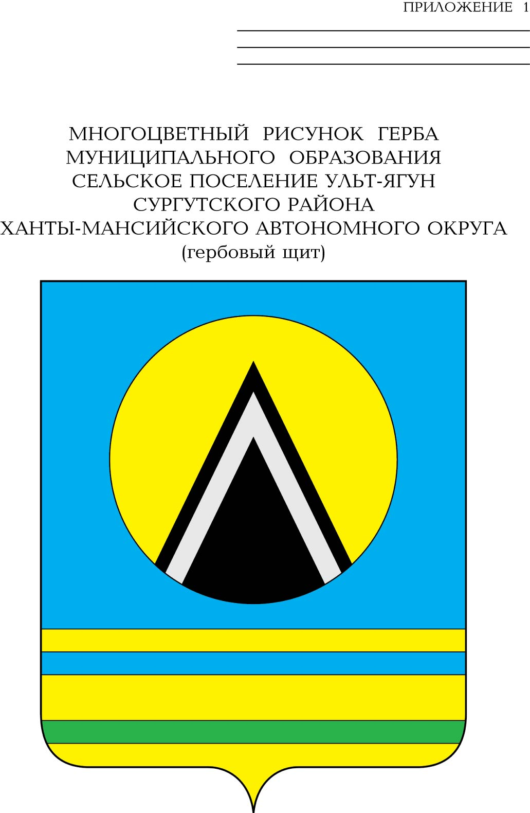
АДМИНИСТРАЦИЯ
СЕЛЬСКОГО ПОСЕЛЕНИЯ УЛЬТ-ЯГУН
Сургутского муниципального района
Ханты-Мансийского автономного округа-Югры
ПОСТАНОВЛЕНИЕ
25 сентября 2023 года № 123
п.Ульт-Ягун
О награждении

В соответствии с решением Совета депутатов сельского поселения Ульт-Ягун от 01.02.2012 № 142 «О наградах и почетных званиях муниципального образования сельское поселение Ульт-Ягун»:
- Наградить Почетной грамотой главы сельского поселения Ульт-Ягун:
1.1. За многолетний добросовестный труд, за профессиональные знания и умения, высокие достижения в обучении и воспитании подрастающего поколения и в связи с празднованием Дня учителя:
- Абдуллину Юлию Валерьевну, учителя английского языка муниципального бюджетного общеобразовательного учреждения «Ульт-Ягунская средняя общеобразовательная школа»;
- Азманову Оксану Валерьевну, заместителя директора муниципального бюджетного общеобразовательного учреждения «Ульт-Ягунская средняя общеобразовательная школа»;
- Алябьеву Валентину Петровну, учителя русского языка и литературы муниципального бюджетного общеобразовательного учреждения «Ульт-Ягунская средняя общеобразовательная школа»;
- Арутюнову Ирину Владимировну, учителя начальных классов муниципального бюджетного общеобразовательного учреждения «Ульт-Ягунская средняя общеобразовательная школа»;
- Афонину Ольгу Анатольевну, заместителя директора муниципального бюджетного общеобразовательного учреждения «Ульт-Ягунская средняя общеобразовательная школа»;
- Ахмедову Елену Даниловну, заместителя директора муниципального бюджетного общеобразовательного учреждения «Ульт-Ягунская средняя общеобразовательная школа»;
- Задорожную Ларису Сергеевну, педагога-психолога муниципального бюджетного общеобразовательного учреждения «Ульт-Ягунская средняя общеобразовательная школа»;
- Панину Елену Геннадьевну, учителя начальных классов муниципального бюджетного общеобразовательного учреждения «Ульт-Ягунская средняя общеобразовательная школа»;
- Роженко Ирину Валерьевну, педагога организатора муниципального бюджетного общеобразовательного учреждения «Ульт-Ягунская средняя общеобразовательная школа».
2. Наградить Благодарственным письмом главы сельского поселения Ульт-Ягун:
2.1. За добросовестный труд, высокое профессиональное мастерство, значительный вклад в развитие образования и воспитания детей и в связи с празднованием Дня учителя:
- Алиеву Камилу Камаловну, учителя начальных классов муниципального бюджетного общеобразовательного учреждения «Ульт-Ягунская средняя общеобразовательная школа»;
- Березовскую Инну Александровну, учителя начальных классов муниципального бюджетного общеобразовательного учреждения «Ульт-Ягунская средняя общеобразовательная школа»;
- Булдакову Ольгу Борисовну, социального педагога муниципального бюджетного общеобразовательного учреждения «Ульт-Ягунская средняя общеобразовательная школа»;
- Ехаева Владислава Павловича, учителя географии муниципального бюджетного общеобразовательного учреждения «Ульт-Ягунская средняя общеобразовательная школа»;
- Иванову Ольгу Викторовну, педагога-библиотекаря муниципального бюджетного общеобразовательного учреждения «Ульт-Ягунская средняя общеобразовательная школа»;
- Корзухину Екатерину Андреевну, учителя математики и информатики муниципального бюджетного общеобразовательного учреждения «Ульт-Ягунская средняя общеобразовательная школа»;
- Маркевич Надежду Леонидовну, учителя русского языка и литературы муниципального бюджетного общеобразовательного учреждения «Ульт-Ягунская средняя общеобразовательная школа»;
- Тахтарову Зарему Исламовну, учителя начальных классов муниципального бюджетного общеобразовательного учреждения «Ульт-Ягунская средняя общеобразовательная школа»;
- Шалаева Владимира Дмитриевича, учителя истории муниципального бюджетного общеобразовательного учреждения «Ульт-Ягунская средняя общеобразовательная школа»;
- Яметову Гульзару Арсаналиевну, учителя начальных классов муниципального бюджетного общеобразовательного учреждения «Ульт-Ягунская средняя общеобразовательная школа».
3. Обнародовать настоящее постановление и разместить на официальном сайте муниципального образования сельское поселение Ульт-Ягун.

Глава сельского поселения Ульт-Ягун М.В. Яковинов

